**C++**

1.1 新建文件并运行

一定要勾选Add to targets，这样能自动在CMakeLists.txt的add_executable(**try main.cpp com/my/project/ProjectName.cpp**)

自动生成路径（自行删除 **main.cpp**）

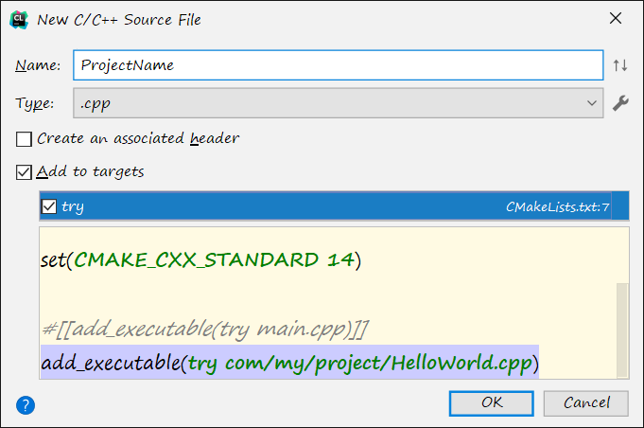

Extr：新建Directory不能以.分隔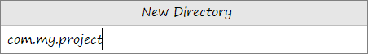，呈现效果如下（老老实实一个个建吧）

1.2 可嵌套注释及测试版代码可用方法【待后期使用】

/*...*/不可嵌套使用  
#if 0 ... #endif 属于条件编译，0为参数；用作注释可嵌套  
具体（待使用，执行测试代码，发布后用#if 0 屏蔽）：  
#if 0 //改为#if 1 ,执行code  
 code  
#endif

//condition条件为true执行code1，否则执行code2  
#if condition  
 code1  
#else  
 code2  
#endif

1.3 关键字

新：asm、operator、bool、explicit、extern、tupedef、register、typeid、reinterpret_cast、typename、union、const_cast、

friend、unsigned、signed、using、sizeof、virtual、inline、delete、static_cast、volatile、struct、wchar_t、mutable、dynamic_cast、

namespace、template

Java中就是关键字：else、new、this、enmu、throw、private、break、protected、try、case、public、catch、char、float、class、

for、return、goto、continue、if、default、static、void、int、do、long、double、switch、while

在Java中竟然不是关键字：true、export、false、short

在Java中是关键字但是忘了：const

莫名感觉是关键字的：auto

1.4 三字符组

??= # ??/ \ ??' ^ ??( [  
??) ] ??! | ??< { ??> }  
??- ~

2.1 HelloWorld

*//头文件<iostream>*#include **<iostream>***//使用std命名空间【其他具体命名空间 & 是否能自己设置新的命名空间？】***using namespace** std;  
  
**int** main(){  
 *//输出语句：cout <<* cout << **"Hello,World!"**;  
 *//终止main()函数并向调用进程返回0* **return** 0;  
}